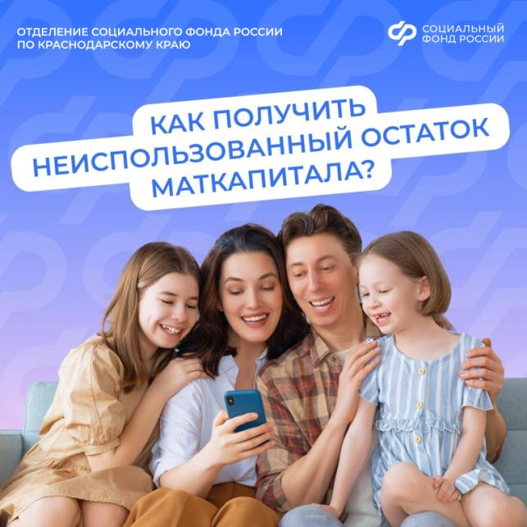

❤️🐣 Материнский капитал (https://sfr.gov.ru/grazhdanam/semyam_s_detmi/materinskij_kapital) – одна из самых востребованных программ поддержки семей с детьми в России.

Она реализуется Соцфондом в рамках нацпроекта «Семья» наряду с другими мерами по улучшению качества жизни, охране материнства.

✅ Средства маткапитала можно использовать для решения множества задач: улучшения жилищных условий, оплаты образовательных услуг (творческих кружков, секций и других активностей, развивающих таланты детей, обучения в вузе) и другое.

✍🏻 Если же остаток материнского капитала не превышает 10 тысяч рублей (https://sfr.gov.ru/grazhdanam/semyam_s_detmi/materinskij_kapital/ostatok), то его можно получить в виде выплаты.

Этой возможностью в Краснодарском крае в 2025 году уже воспользовались почти 1 тысяча кубанских семей.

📲 Цифровизация максимально упростила процесс оформления выплаты – заявление можно подать через госуслуги (https://www.gosuslugi.ru/600121/1/form)

⏰ Его рассмотрят в течение 5 рабочих дней.

💳 Деньги поступят на банковский счет, указанный в заявлении.

#СФРпост #маткапсфр #10тысяч

